יובל אילוז & Hasan MC - גן עדן جنّة | סינגל חדש
תאריך השקה: 26.03.2023
לא יכולנו לחשוב על זמן מתאים יותר מלחדש את השיר הכואב "אם יש גן עדן" של דורון מדלי.
המציאות הישראלית - היהודית, הערבית, הפלסטינית - קשה, כואבת, מדממת. זה לא נגמר.
הביצוע של יובל אילוז וחסן HASAN MC בעברית וערבית - קורע את הלב ודוקר את הנשמה.
השילוב של השפות, הראפ, הטקסטים הנוקבים, השירה המצמררת - לא מותיר עין יבשה.
זה התחיל בתור רעיון יצירתי בראש של יובל שמדבר ערבית ברמת שפת אם
בעקבות סופ"ש עקוב מדם - מבצע צבאי נרחב בג'נין, לאחר מכן בערב שבת פיגוע קשה בבית הכנסת בנווה יעקב
ולמחרת שבת בבוקר פיגוע נוסף בירושלים, לצד כל המאבק המדוקרטי הפנים ישראלי - עשו את שלהם.
נקודת השיא - בפיגוע בדיזינגוף האחרון - 3 הפצועים הם חבריו של יובל אילוז,
כאשר רק בשבוע שעבר נקבר אור אשכר ז"ל שעבד עם יובל - והשיר הזה מוקדש לזכרו.
אילוז פנה אל דורון מדלי, היוצר הכותב והמלחין של הנכס צאן ברזל הזה - וקיבל את ברכת הדרך שלו.
מכאן זה היה ברור שזה הולך להיות שיר חזק ומשמעותי, חסן קיבל את השיר שלא הכיר לפני - כתב את הטקסטים שלו והביא את כל הלב והנשמה שלו על המיקרופון באולפן.
העיבוד המוזיקאלי של תום פורמן | הפקות השירה, הקלטות ומיקסים - מתן חובי | מאסטרינג: סידני טולדנו
קישור לקליפ עם תרגום ביוטיוב: https://bit.ly/Gan_Eden_Youtube
X X X
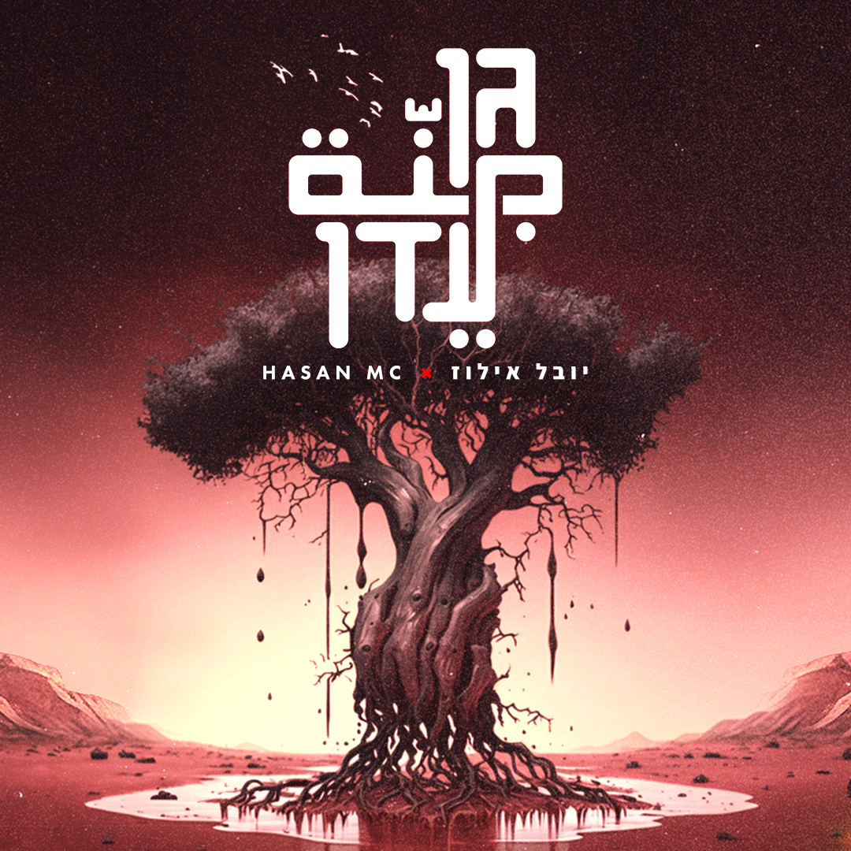
יובל אילוז וחסן HASAN MC צמד יוצרים וראפרים שהכירו בשנה האחרונה ומאז נמצאים בתהליך יצירתי עוצמתי.
לאחרונה יצא אלבום הבכורה של יובל עומרי בוא הוא מבצע שירים בעברית וערבית ומארח את חסן.
לאחר מכן ביצעו השניים גם שיר בערבית של חסן, ומכאן הם עובדים על אלבום EP בכורה של פרויקט משותף,
המשלב מסרים של קרבה, אהבה, חיבור בין האנשים ללא הבדלי דת, גזע, תרבות.
הפרויקט של חסן ויובל זוכה לסיקור תקשורתי נרחב בישראל גם בעברית וגם בערבית,
את הכתבה "ראפ של שלום " מ-N12 תוכלו לראות כאן: https://www.youtube.com/watch?v=73_l6rG3nks
X X X
האזנה נעימה,
יובל אילוז וחסן HASAN MC
ליצירת קשר: 054-777-2791





Yuvalilluz.music@gmail.com

